TUGAS JOIN MULTIPLE TABLE

**MOHAMAD ARDIANSYAH ROFII**

1. **SELECT id_transaksi, nama_pembeli, nama_obat, nama_karyawan**

**FROM transaksi**

**JOIN pembeli ON transaksi.id_pembeli = pembeli.id_pembeli**

**JOIN obat ON transaksi.id_obat = obat.id_obat**

**JOIN karyawan ON transaksi.id_karyawan = karyawan.id_karyawan**

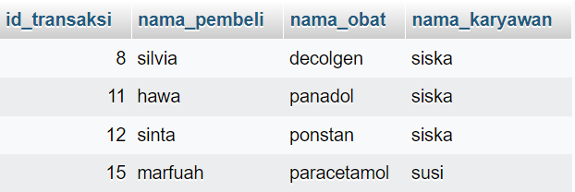

1. **SELECT id_transaksi, nama_pembeli, nama_obat, nama_karyawan**

**FROM transaksi**

**JOIN pembeli ON transaksi.id_pembeli = pembeli.id_pembeli**

**JOIN obat ON transaksi.id_obat = obat.id_obat**

**JOIN karyawan ON transaksi.id_karyawan = karyawan.id_karyawan**

**WHERE nama_karyawan = "siska"**

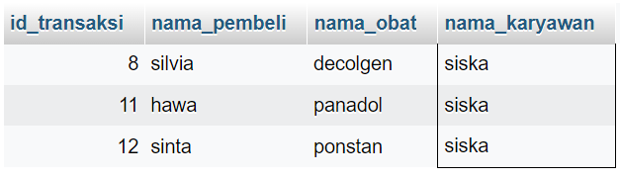

1. **SELECT id_transaksi, nama_pembeli, nama_obat, nama_karyawan, tanggal_pembelian**

**FROM transaksi**

**JOIN pembeli ON transaksi.id_pembeli = pembeli.id_pembeli**

**JOIN obat ON transaksi.id_obat = obat.id_obat**

**JOIN karyawan ON transaksi.id_karyawan = karyawan.id_karyawan**

**WHERE month(tanggal_pembelian) = "07"**